河北省工业和信息化厅

河北省工业和信息化厅
关于组织参加第四届中国工业互联网大赛的
通 知

各市（含定州、辛集市）工业和信息化局，雄安新区改革发展局：
为深入实施工业互联网创新发展战略，拓展融合创新应用，赋能企业数字化转型，工业和信息化部、国务院国有资产监督管理委员会、中华全国工商业联合会、浙江省人民政府于2022年9月至12月联合举办第四届中国工业互联网大赛。为充分展示京津冀工业互联网协同发展示范区创新发展成果，打响河北工业互联网企业品牌，提高河北工业互联网在国内外的知名度和影响力，请各市局、雄安新区改发局高度重视，积极做好本地区参赛宣传推广及参赛队伍组织动员工作。现就有关事项通知如下：
一、大赛安排
大赛由主赛和专业赛组成。主赛和专业赛相互独立，赛事单独举行，均在大赛官方网站（www.cii-contest.cn）报名参赛。
主赛分为地方赛和全国赛，地方赛由宁波、青岛、深圳、北京工信主管部门、人民政府牵头组织，地方赛产生的优胜企业按分配名额入围全国赛，全国赛由大赛组委会组织。主赛注册报名和参赛作品提交截止时间为2022年10月21日。
专业赛由国家工业信息安全发展研究中心、中国工业互联网研究院、中国信息通信研究院、中国电子信息产业发展研究院、国务院国有资产监督管理委员会科技创新局分别举办。专业赛参赛条件由相应组织方另行发布。
二、有关要求
（一）大赛官方网站（www.cii-contest.cn）是参加大赛的唯一官方渠道。赛事各阶段评审规则、工作流程、具体时间和晋级名单详见大赛官网。
（二）请各市局、雄安新区改发局根据大赛通知（见附件1），认真梳理本市符合参赛要求的企事业单位、高等院校和科研院所名单，并积极组织符合条件的单位参加本次大赛。请各市局、雄安新区改发局于10月25日将参赛情况汇总表（见附件2，盖单位公章）纸质版寄至省厅软件产业处，电子版发至邮箱。
联 系 人：李志巧 0311-85869752
裴进峰 0311-87908721（传真）
邮 箱：ronghechu@126.com
邮寄地址：石家庄市和平西路402号河北省工业和信息化厅

附件：1.中国工业互联网大赛组委会关于举办第四届中国工
业互联网大赛的通知
2.参赛情况汇总表

河北省工业和信息化厅
2022年10月10日

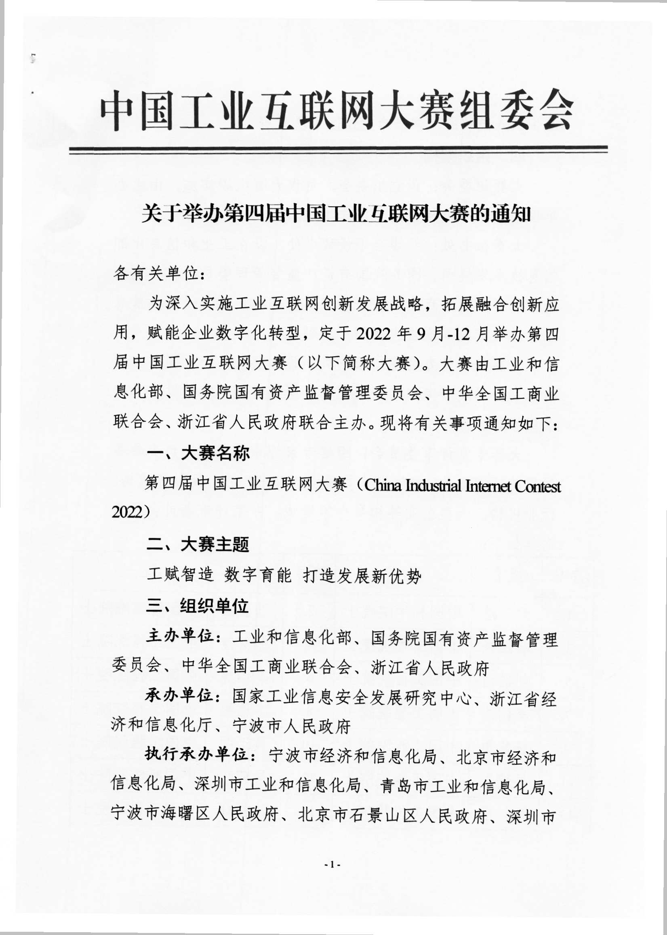

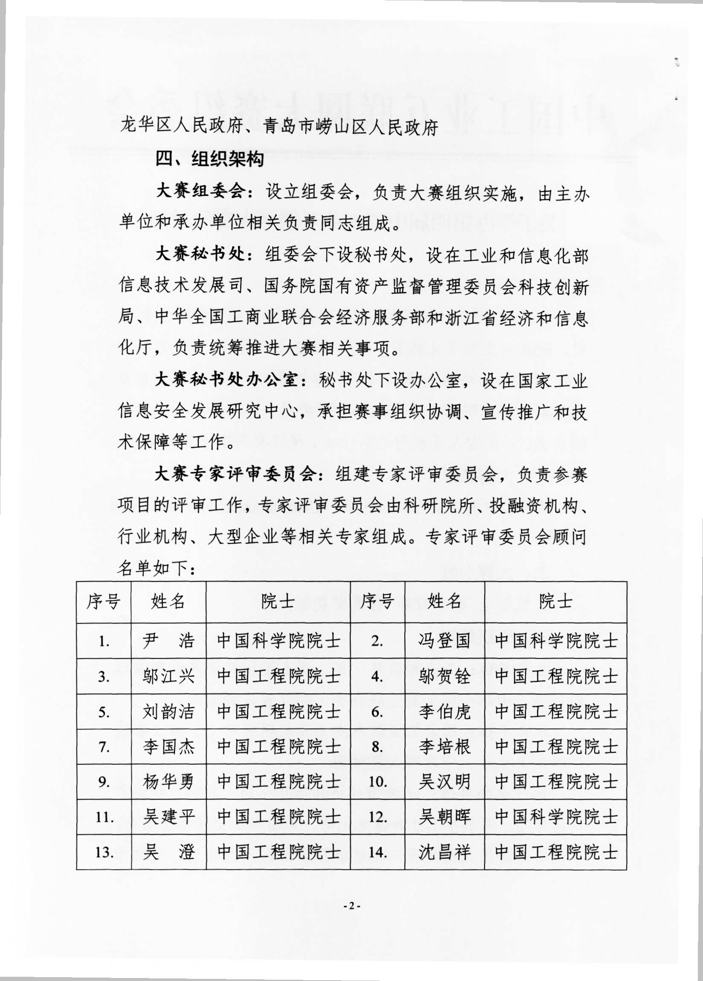
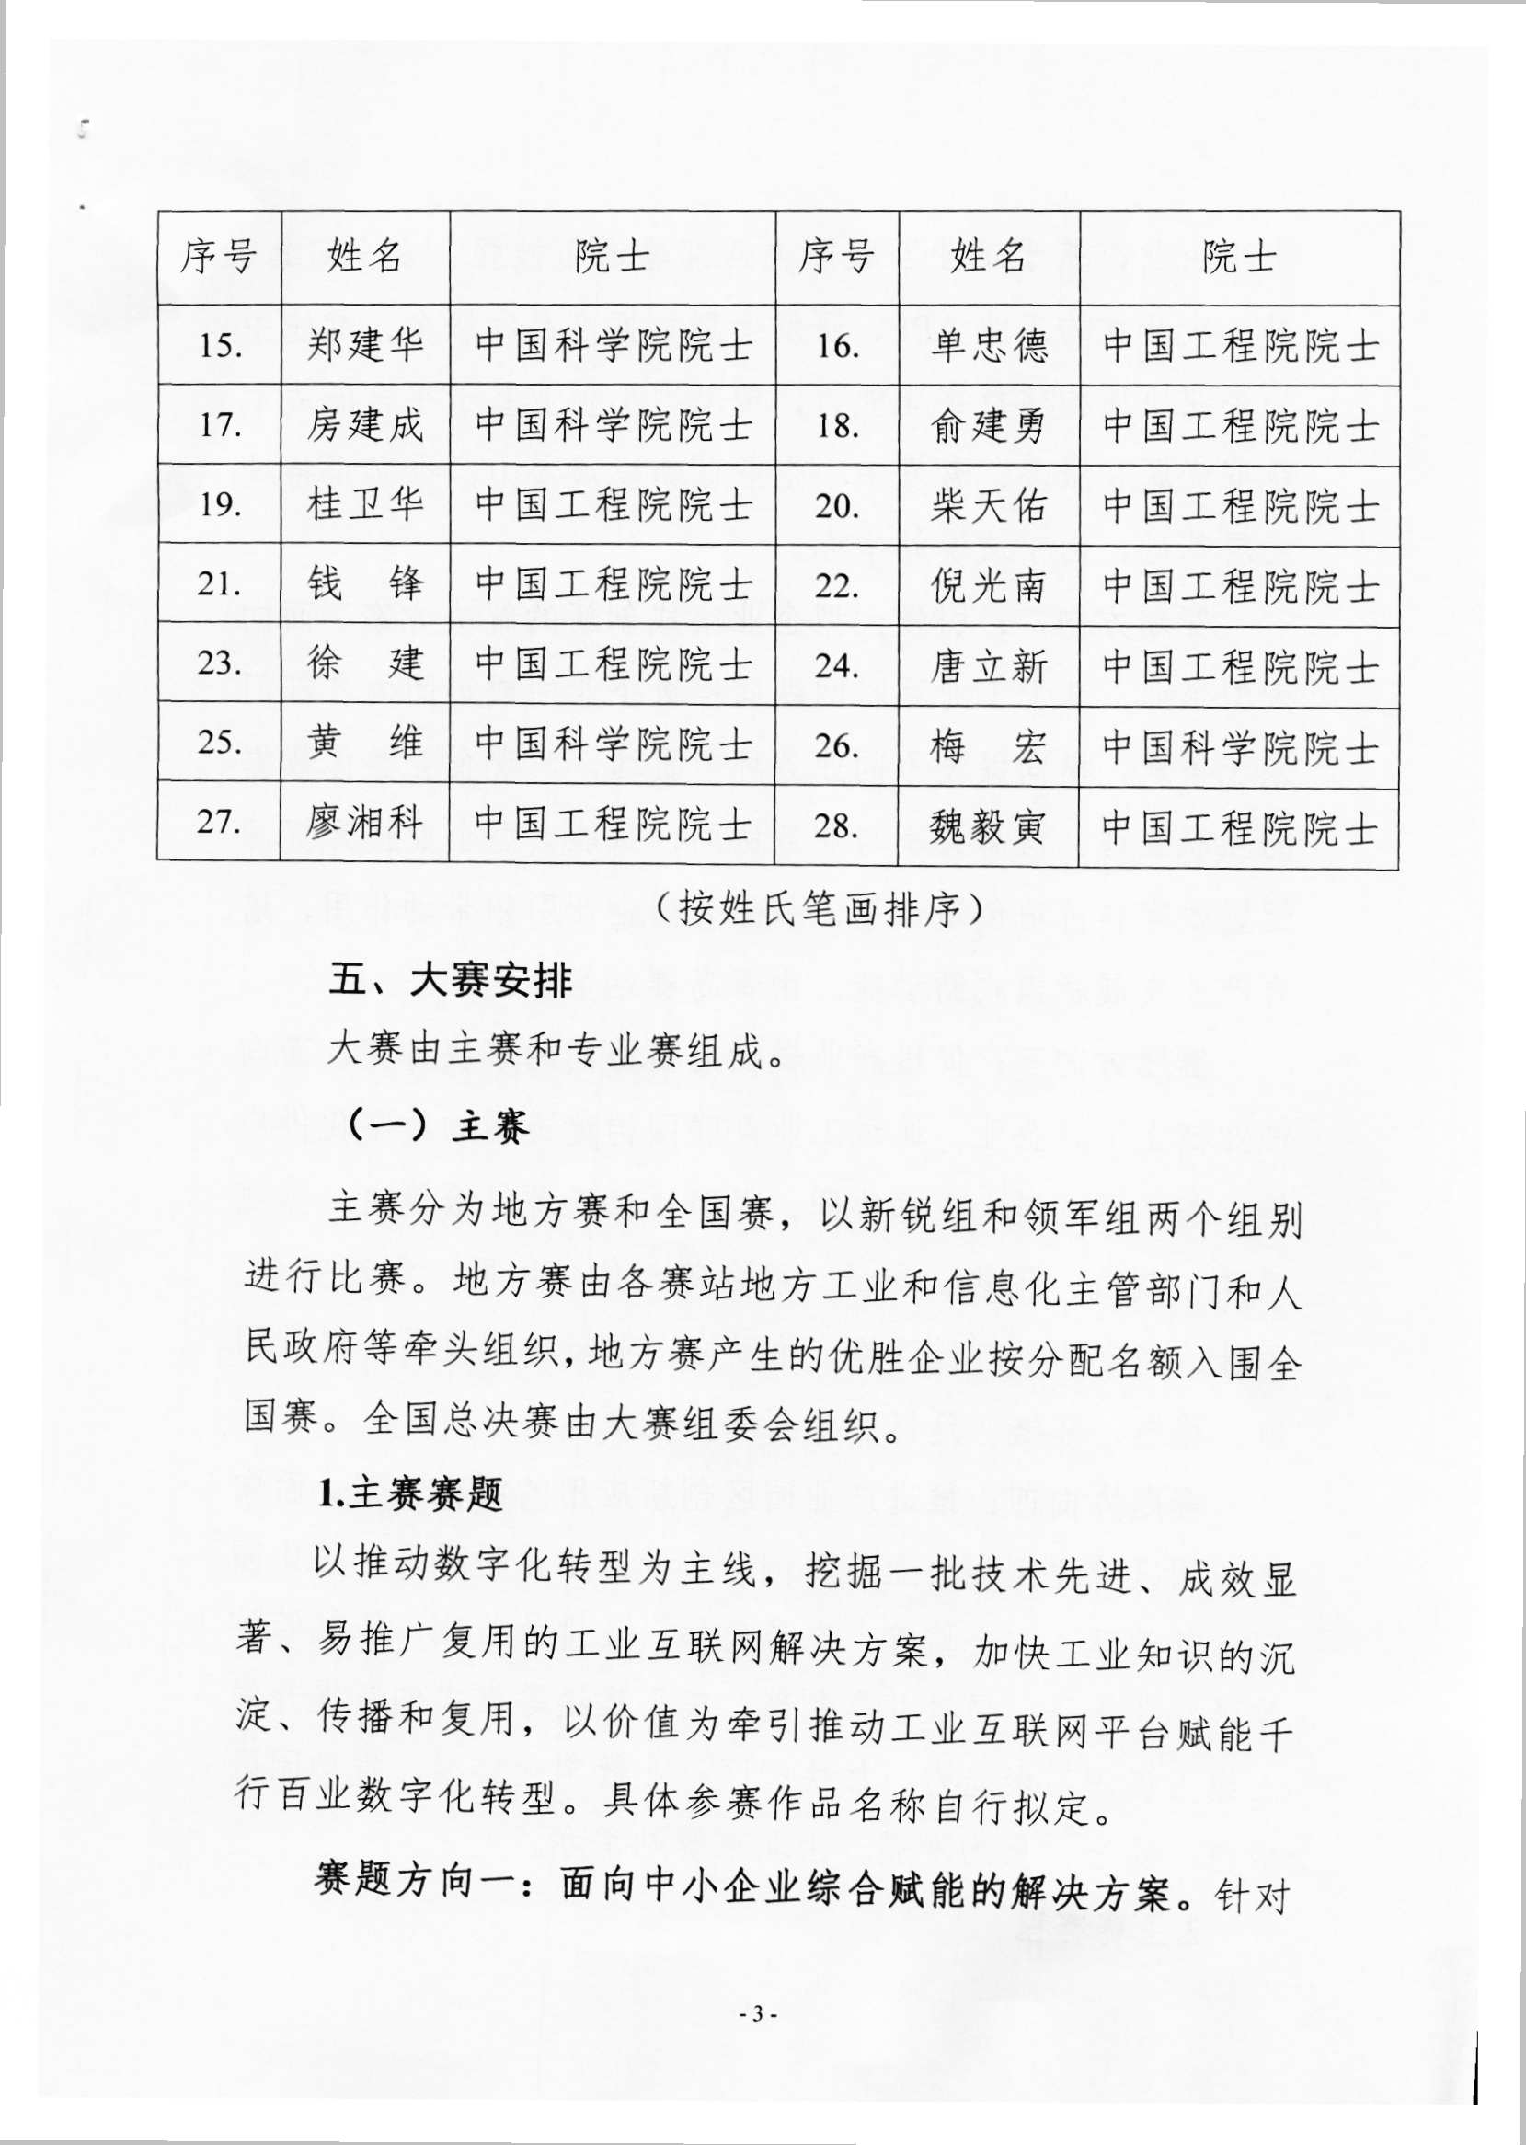
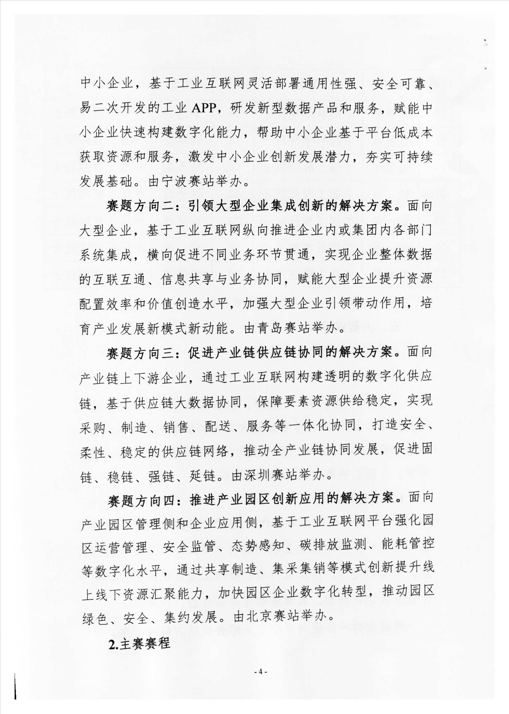
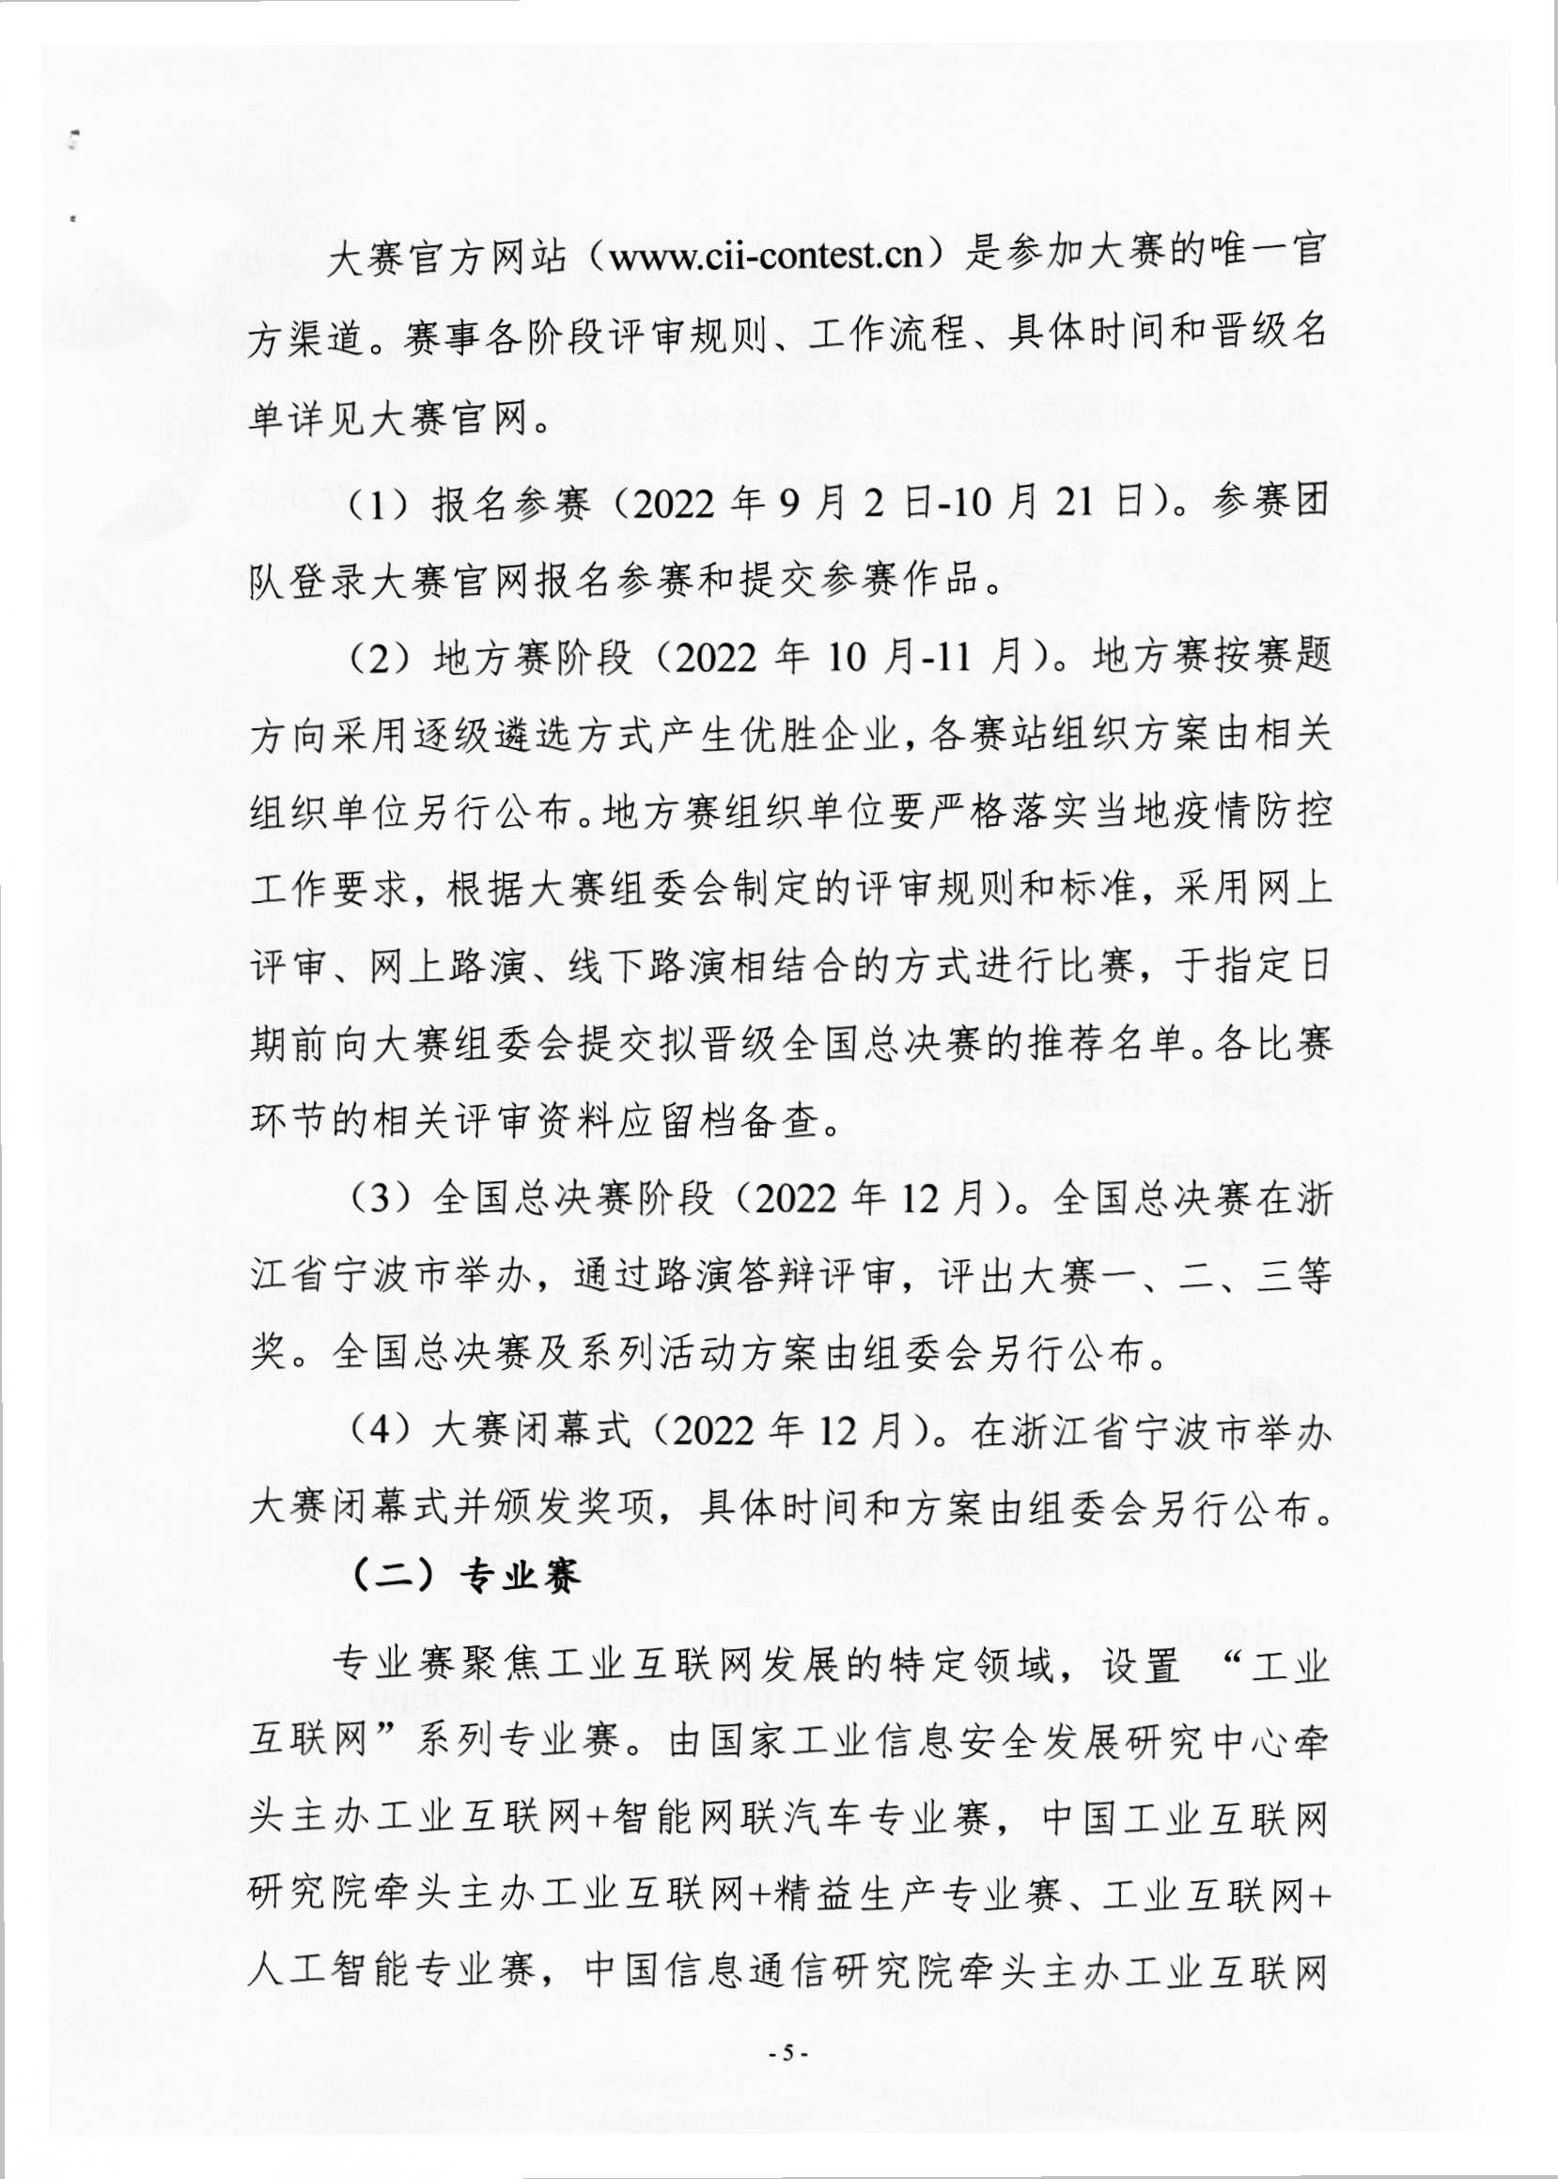
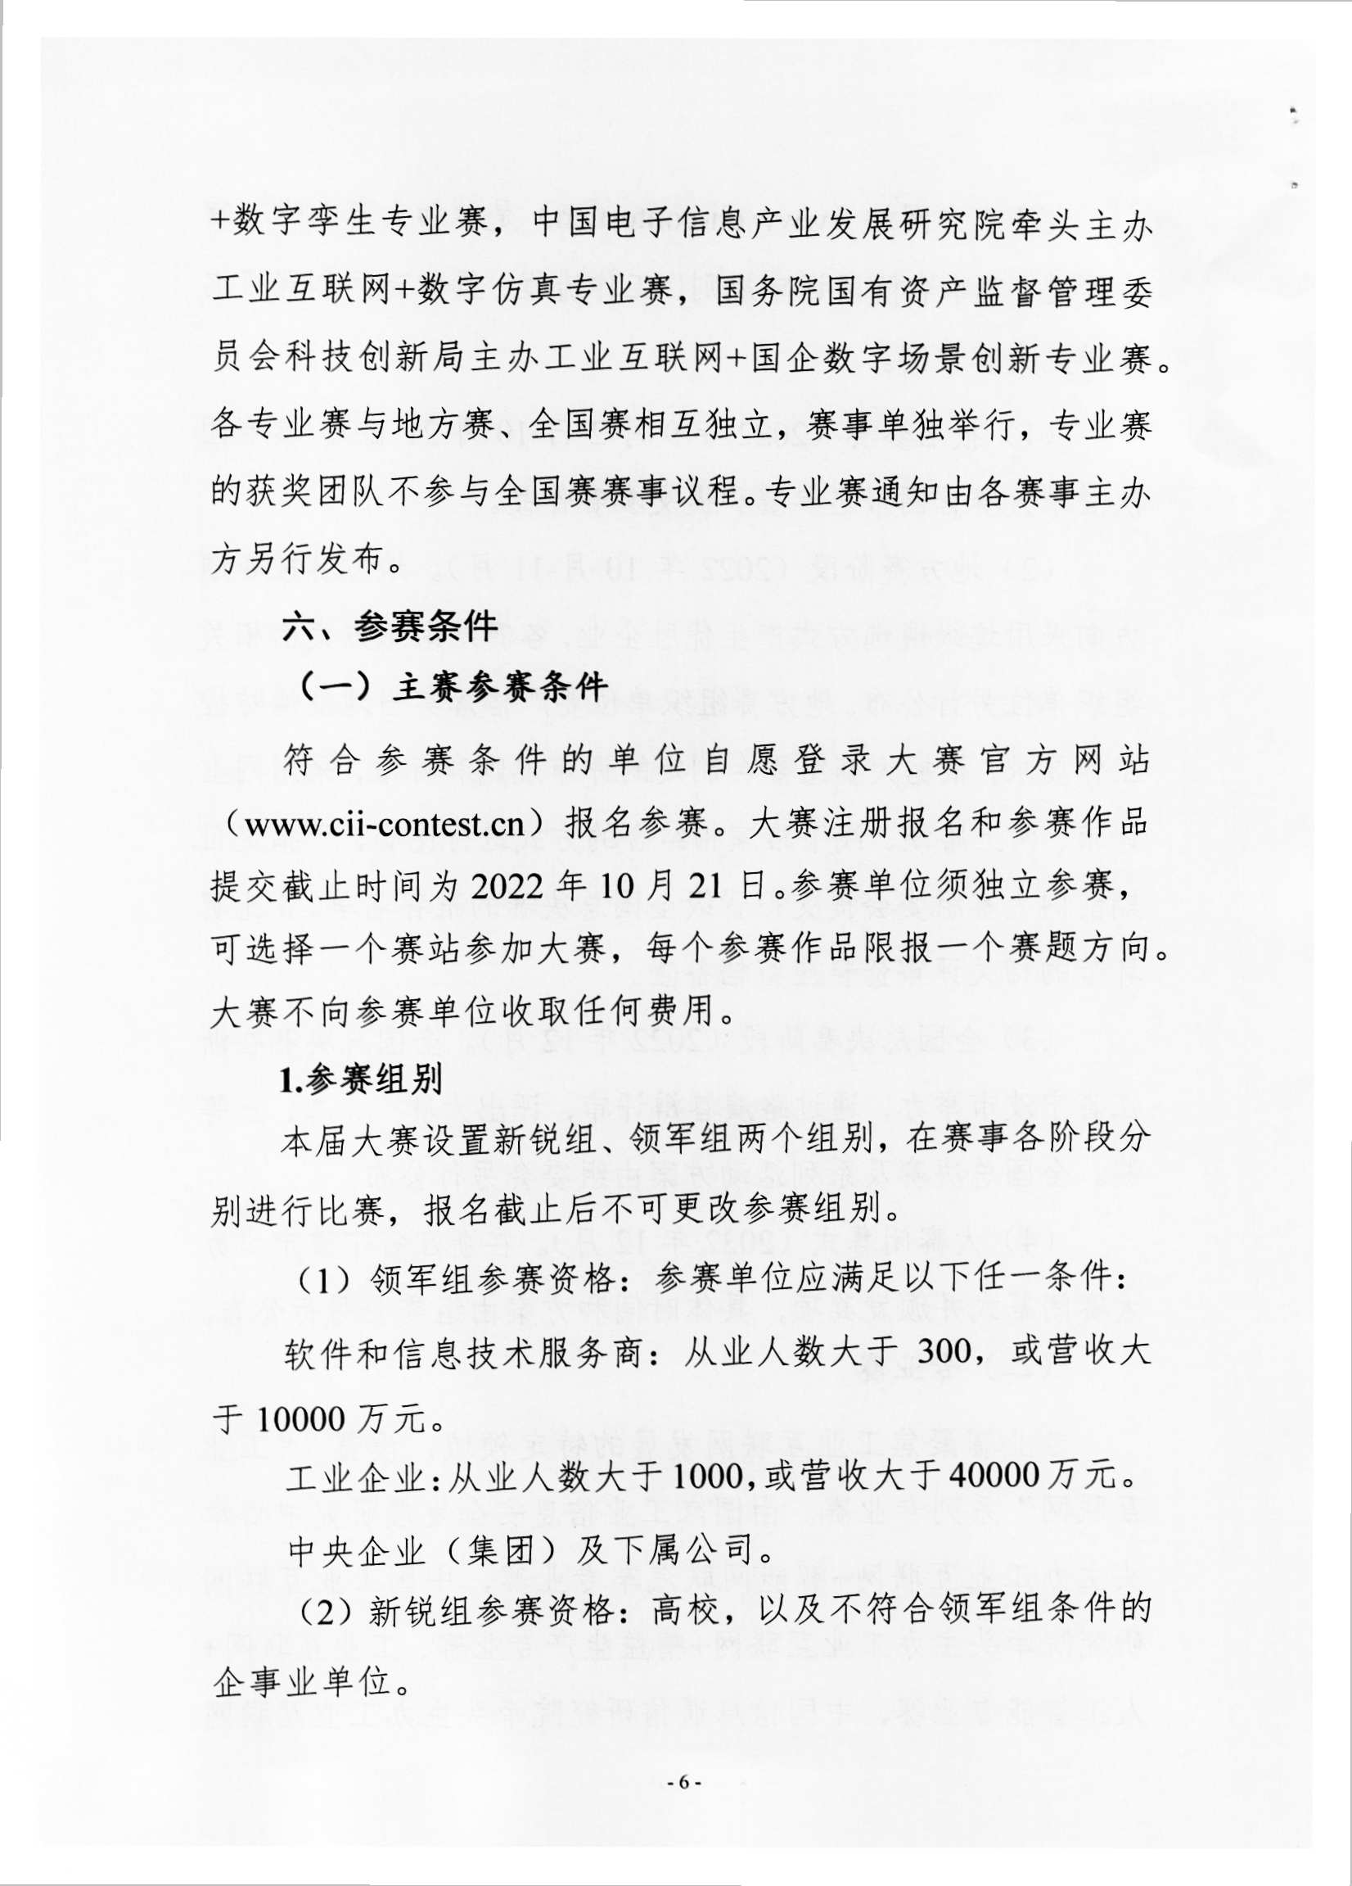
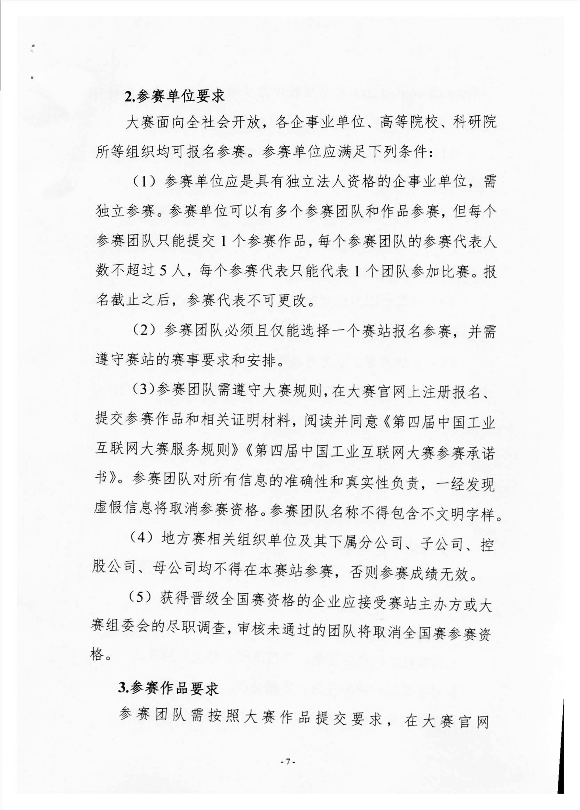
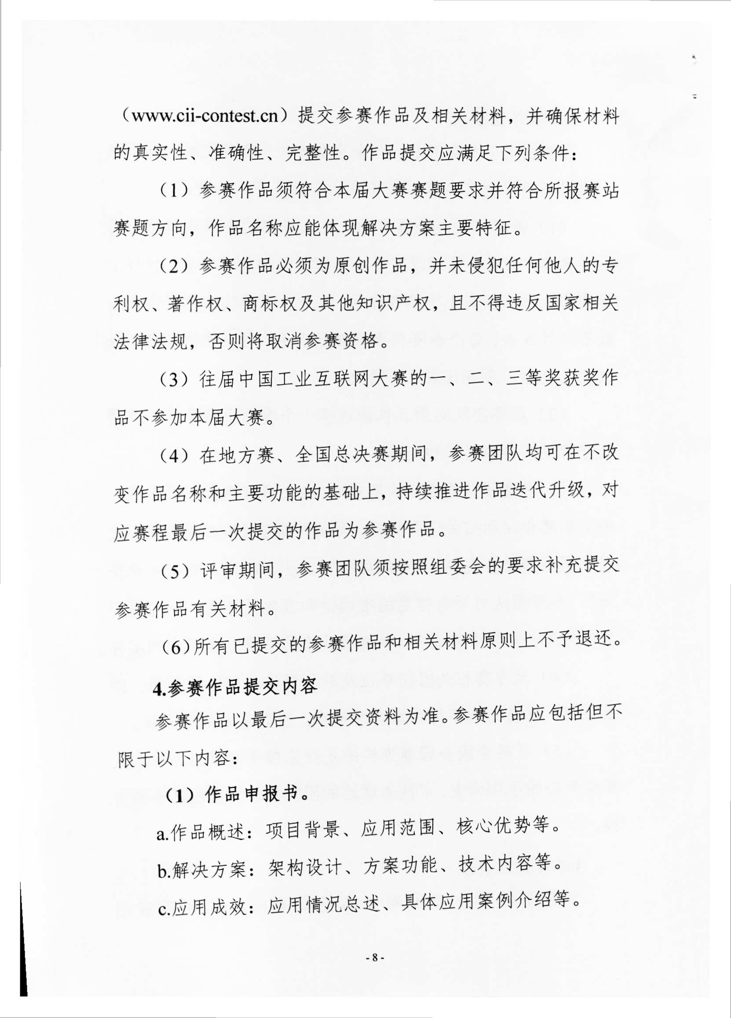
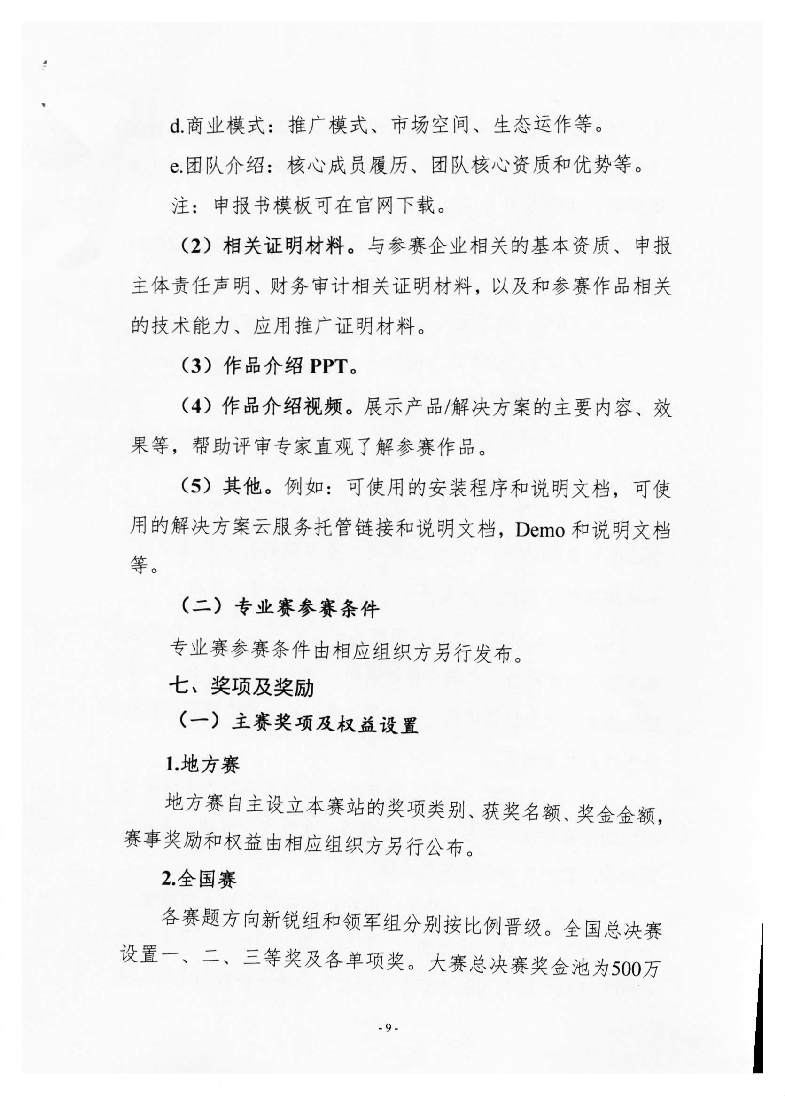
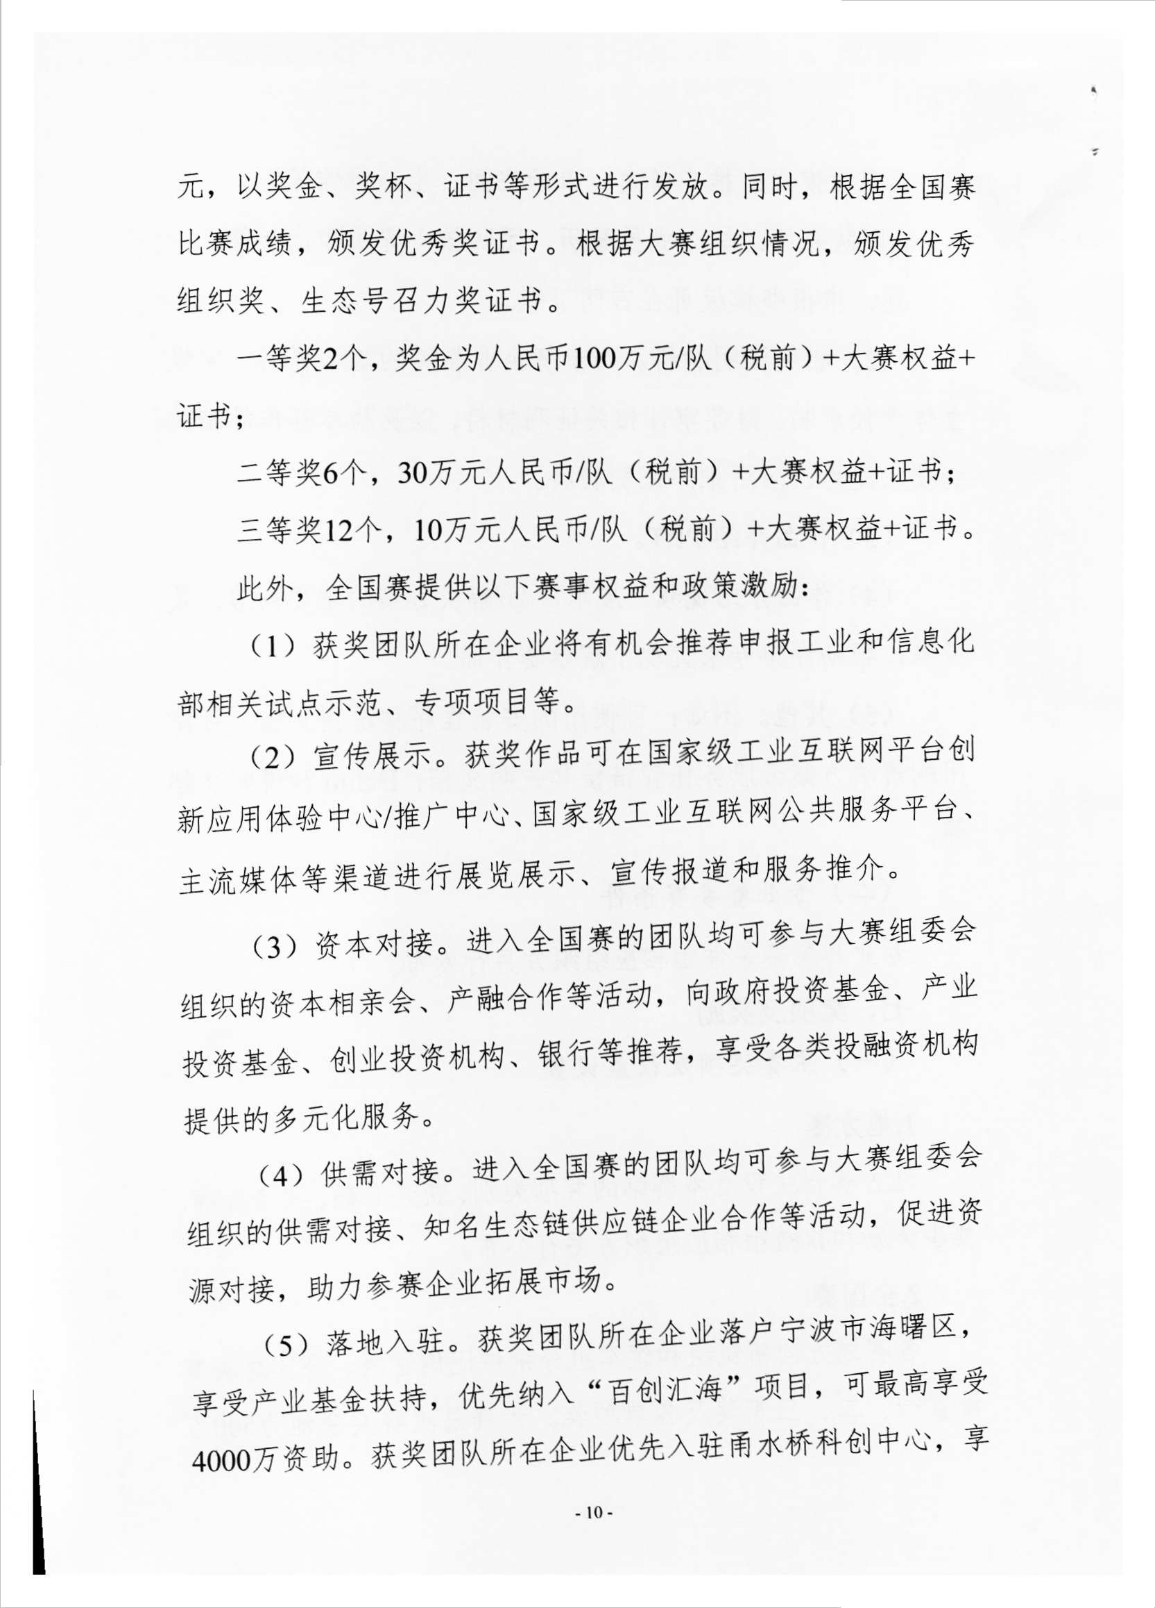
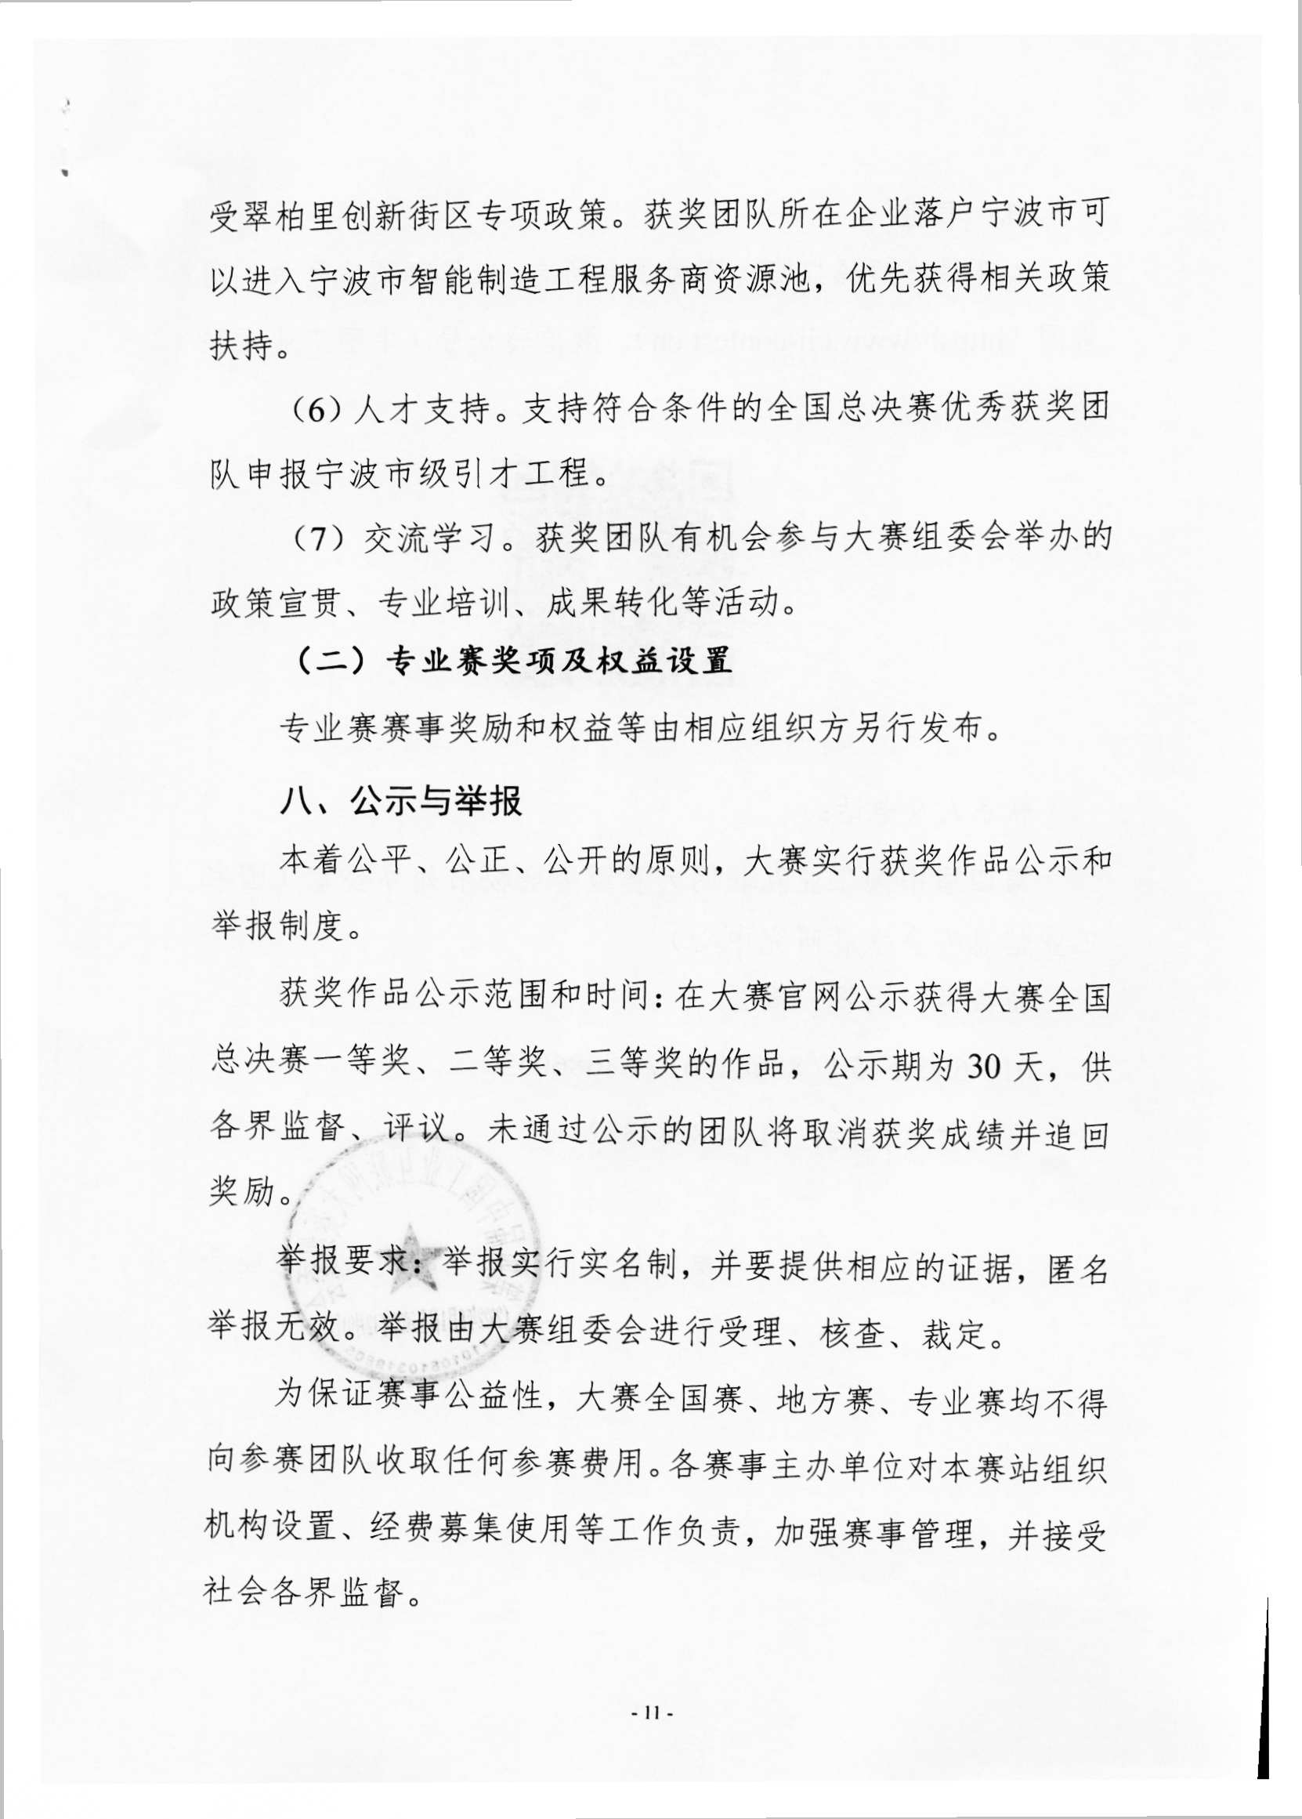
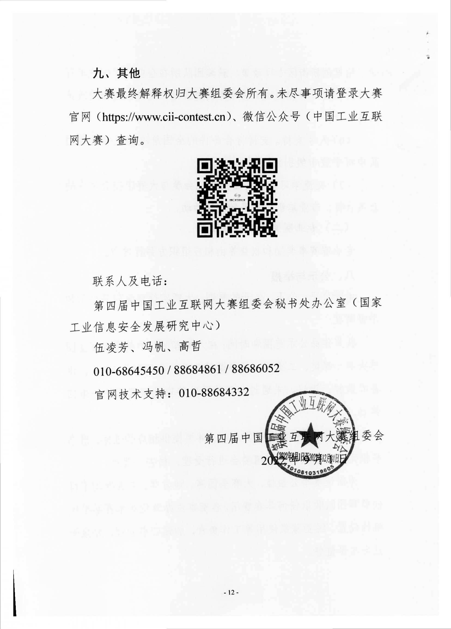
附件2
主赛参赛情况汇总表
序号 | 赛题方向 | 参赛团队名称 | 参赛作品 | 参赛单位 | 联系人 | 联系方式
1
2
3
4
5
…

专业赛参赛情况汇总表
序号 | 专业赛名称 | 参赛团队名称 | 参赛作品 | 参赛单位 | 联系人 | 联系方式
1
2
3
4
5
…

